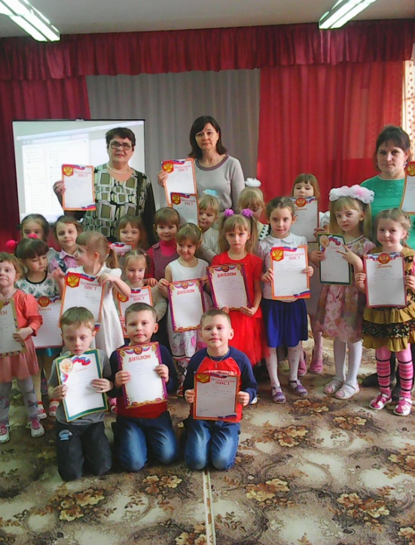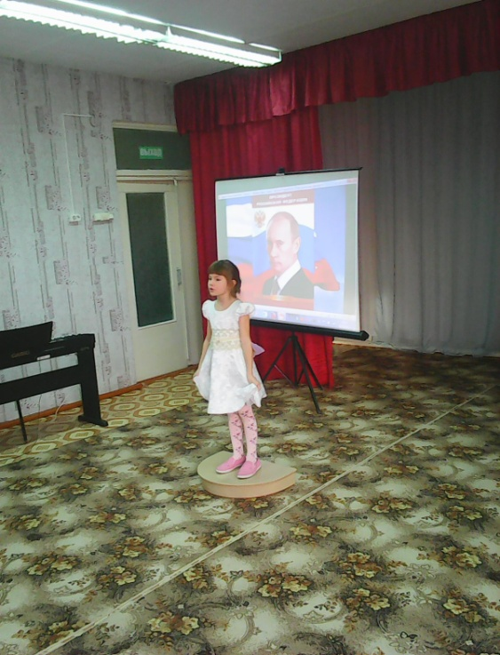

31.01.2018 г. в целях художественно - эстетического развития, воспитания чувства патриотизма у детей дошкольного возраста, приобщение к истории и культуре своей Родины по средствам художественного слова в МКДОУ «Детский сад № 4 комбинированного вида «Светлячок» между группами прошёл конкурса чтецов «Я живу в России!».

Конкурс прошёл согласно плану воспитательно-образовательной работы на 2017-2018 учебный год в  МКДОУ «Детский сад № 4 комбинированного вида «Светлячок».

В конкурсе участвовали дети младшего, среднего и старшего дошкольного возраста.

Лучшие чтецы были награждены дипломами и грамотами. Все участники конкурса получили сладкие призы.

Организатор и ведущий конкурса: старший воспитатель Сошникова С.М.